Отчет: Фронтэнд и Бэкэнд разработка

Практическое занятие 1: CSS-препроцессоры
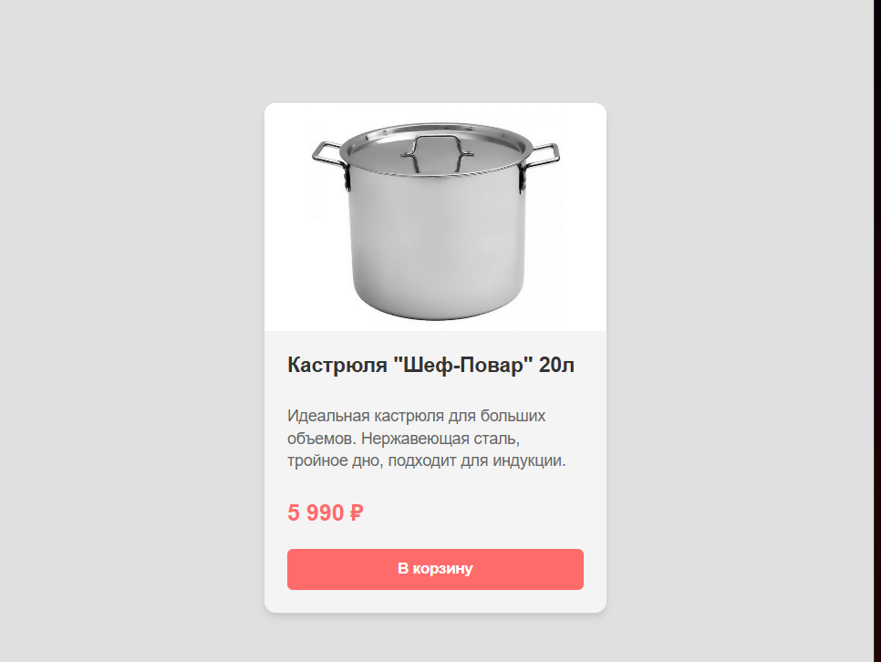
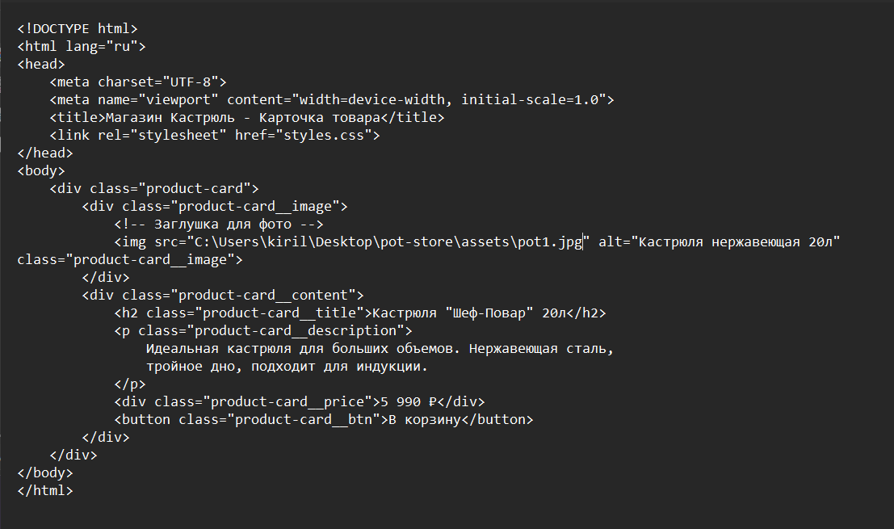
input.sass:
$primary - color: # ff6b6b;
$text - color: # 333333o;
$bg - color: # f4f4f4;
$font - main: 'Arial', sans - serif;
@mixin
button - style($bg - color, $text - color) {
background - color: $bg - color;
color: $text - color;
padding: 10px20px;
border: none;
border - radius: 5px;
cursor: pointer;
font - weight: bold;
transition: opacity0.3s;
&:hover
{
opacity: 0.8;
}
}
// 3.
ВЛОЖЕННОСТЬ(Nesting)
body
{
font - family: $font - main;
background - color: # e0e0e0;
display: flex;
justify - content: center;
align - items: center;
min - height: 100vh;
margin: 0;
}
.product - card
{
background: $bg - color;
border - radius: 10px;
box - shadow: 04px 6px rgba(0, 0, 0, 0.1);
width: 300px;
overflow: hidden;
color: $text - color;
& __image
{
width: 100 %;
height: 200px;
background - color: # ddd;
img
{
width: 100 %;
height: 100 %;
object - fit: cover;
}
}
& __content
{
padding: 20px;
display: flex;
flex - direction: column;
gap: 10px;
}
& __title
{
font - size: 18px;
margin: 0;
color: $text - color;
}
& __description
{
font - size: 14px;
line - height: 1.4;
color: lighten($text - color, 20 %);
}
& __price
{
font - size: 20px;
font - weight: bold;
color: $primary - color;
}
& __btn
{
@ include
button - style($primary - color, # ffffff);
margin - top: 10px;
}
}
styles.css:
body {
font-family: "Arial", sans-serif;
background-color: #e0e0e0;
display: flex;
justify-content: center;
align-items: center;
min-height: 100vh;
margin: 0;
}
.product-card {
background: #f4f4f4;
border-radius: 10px;
box-shadow: 0 4px 6px rgba(0, 0, 0, 0.1);
width: 300px;
overflow: hidden;
color: #333333;
}
.product-card__image {
width: 100%;
height: 200px;
background-color: #ddd;
}
.product-card__image img {
width: 100%;
height: 100%;
object-fit: cover;
}
.product-card__content {
padding: 20px;
display: flex;
flex-direction: column;
gap: 10px;
}
.product-card__title {
font-size: 18px;
margin: 0;
color: #333333;
}
.product-card__description {
font-size: 14px;
line-height: 1.4;
color: #666666;
}
.product-card__price {
font-size: 20px;
font-weight: bold;
color: #ff6b6b;
}
.product-card__btn {
background-color: #ff6b6b;
color: #ffffff;
padding: 10px 20px;
border: none;
border-radius: 5px;
cursor: pointer;
font-weight: bold;
transition: opacity 0.3s;
}
.product-card__btn:hover {
opacity: 0.8;
}
.product-card__btn {
margin-top: 10px;
}
/*# sourceMappingURL=styles.css.map */
Практическое занятие 2: Сервер на Node.js + Express
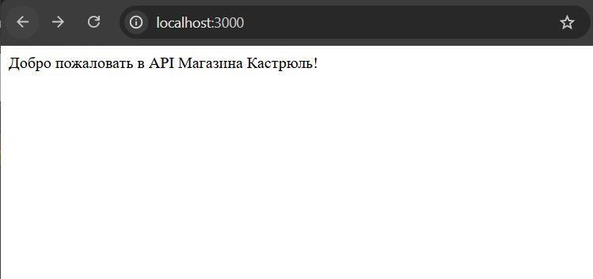
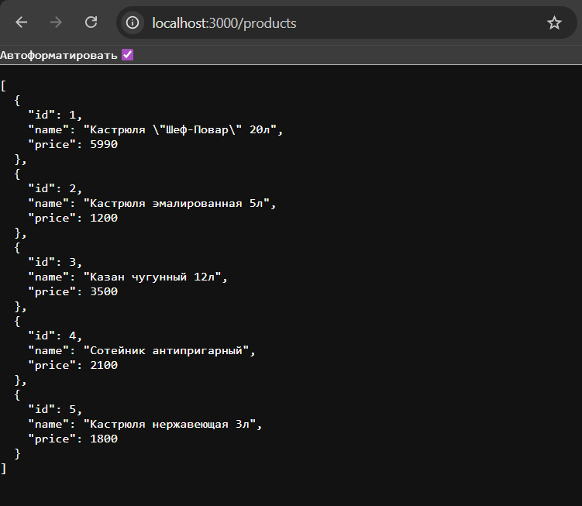
app.js:
const express = require('express');
const app = express();
const port = 3000;

app.use(express.json());

app.use((req, res, next) => {
console.log(`[${new Date().toISOString()}] ${req.method} ${req.url}`);
next();
});

let products = [
{ id: 1, name: 'Кастрюля "Шеф-Повар" 20л', price: 5990 },
{ id: 2, name: 'Кастрюля эмалированная 5л', price: 1200 },
{ id: 3, name: 'Казан чугунный 12л', price: 3500 },
{ id: 4, name: 'Сотейник антипригарный', price: 2100 },
{ id: 5, name: 'Кастрюля нержавеющая 3л', price: 1800 }
];

app.get('/', (req, res) => {
res.send('Добро пожаловать в API Магазина Кастрюль!');
});

app.get('/products', (req, res) => {
res.json(products);
});

app.get('/products/:id', (req, res) => {
const product = products.find(p => p.id === parseInt(req.params.id));
if (!product) {
return res.status(404).json({ error: 'Товар не найден' });
}
res.json(product);
});

app.post('/products', (req, res) => {
const { name, price } = req.body;

if (!name || !price) {
return res.status(400).json({ error: 'Необходимо указать название и цену' });
}

const newProduct = {
id: products.length ? products[products.length - 1].id + 1 : 1,
name,
price: Number(price)
};

products.push(newProduct);
res.status(201).json(newProduct);
});

app.patch('/products/:id', (req, res) => {
const product = products.find(p => p.id === parseInt(req.params.id));
if (!product) {
return res.status(404).json({ error: 'Товар не найден' });
}

const { name, price } = req.body;
if (name) product.name = name;
if (price) product.price = Number(price);

res.json(product);
});

app.delete('/products/:id', (req, res) => {
const initialLength = products.length;
products = products.filter(p => p.id !== parseInt(req.params.id));

if (products.length === initialLength) {
return res.status(404).json({ error: 'Товар не найден' });
}

res.status(204).send();
});
app.use((req, res) => {
res.status(404).json({ error: 'Маршрут не найден' });
});

app.use((err, req, res, next) => {
console.error("Unhandled error:", err);
res.status(500).json({ error: 'Внутренняя ошибка сервера' });
});

app.listen(port, () => {
console.log(`Сервер запущен на http://localhost:${port}`);
});

Практическое задание 3: JSON и внешние API
Работа в Postman с API из 2 практики:
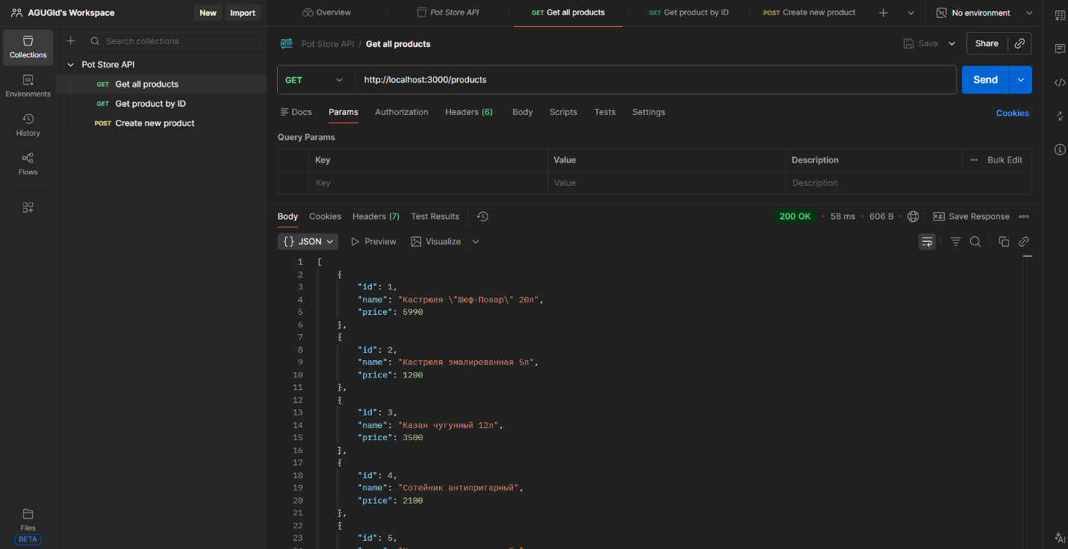
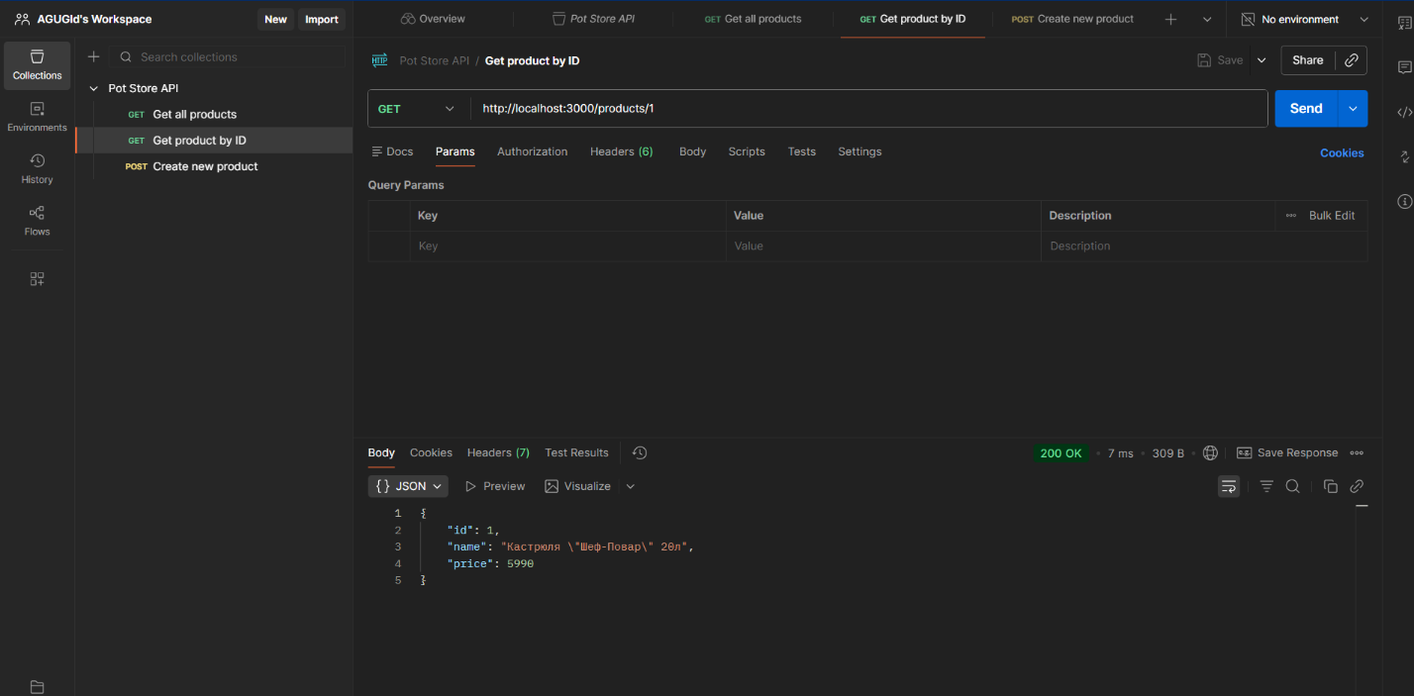
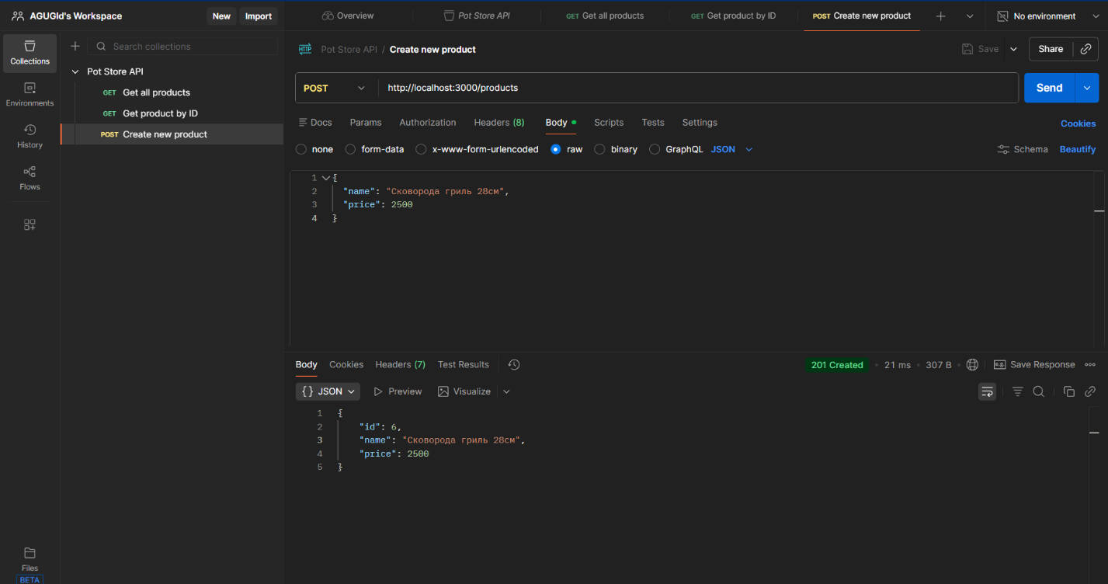

Работа в Postman с Exchange-rate API:
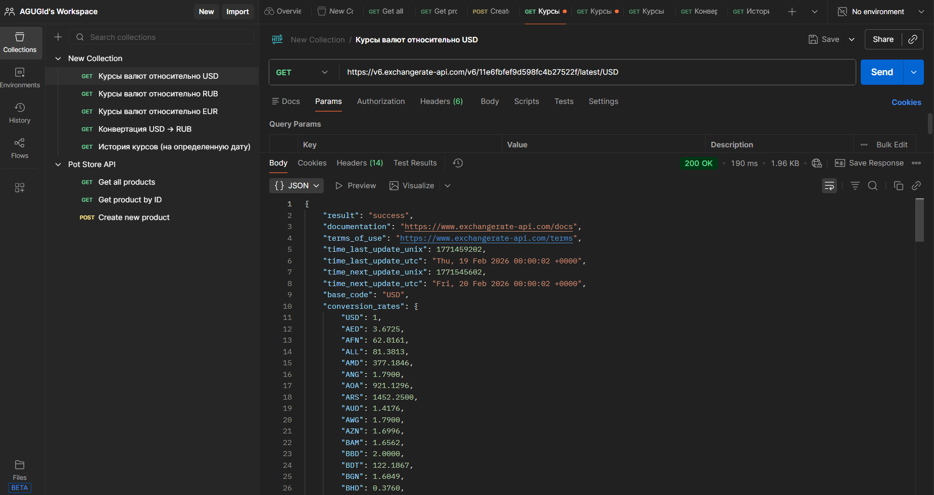
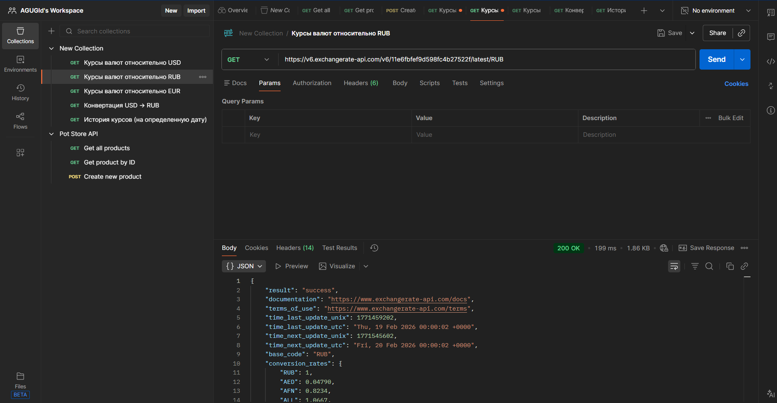
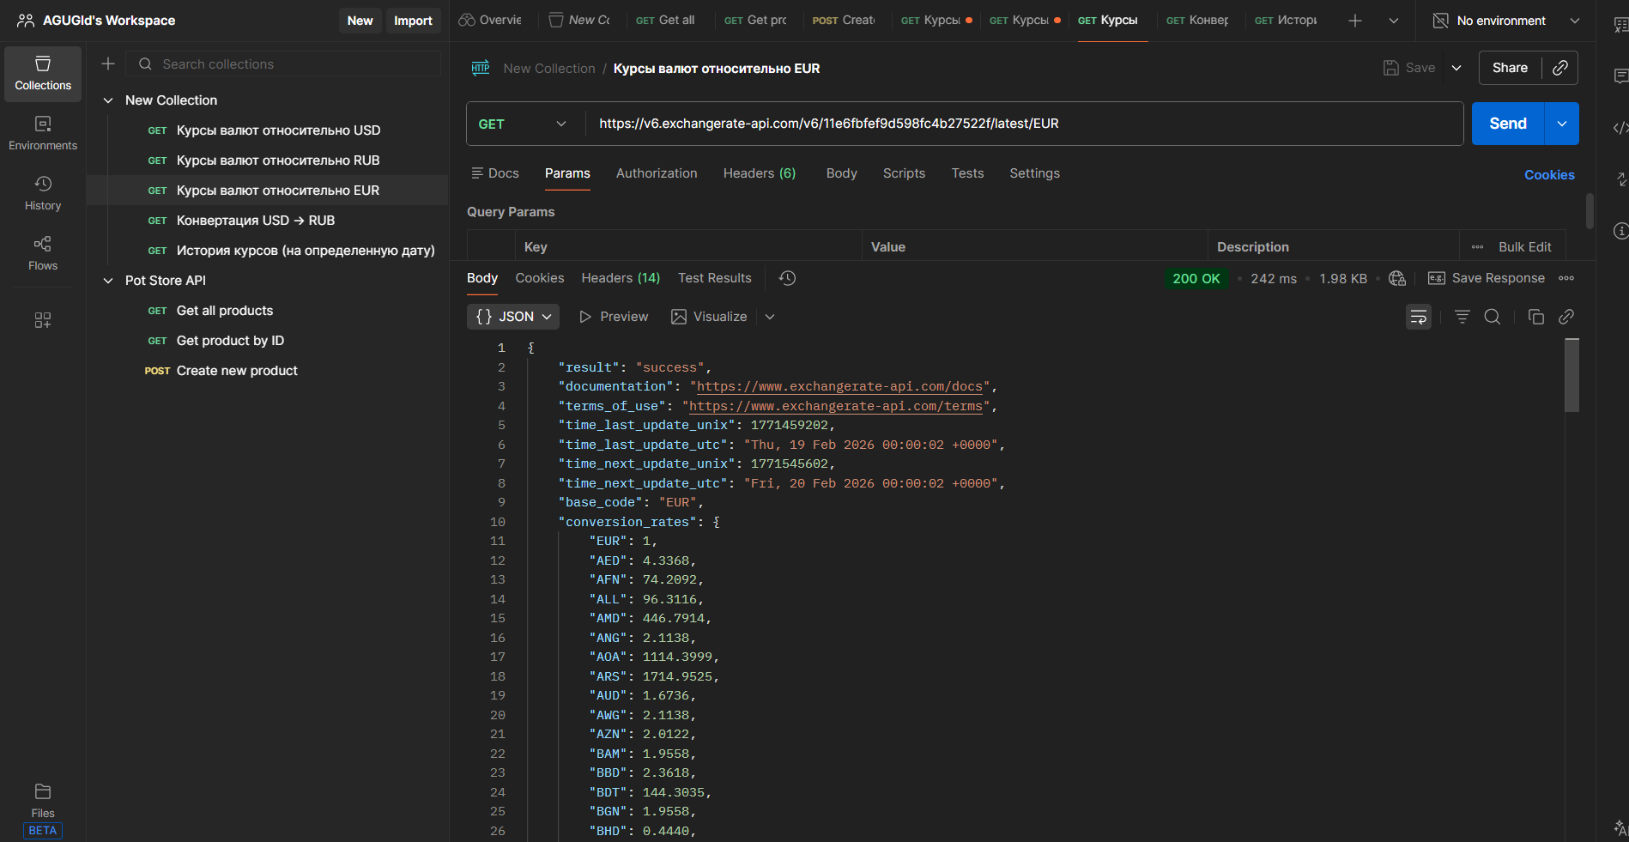
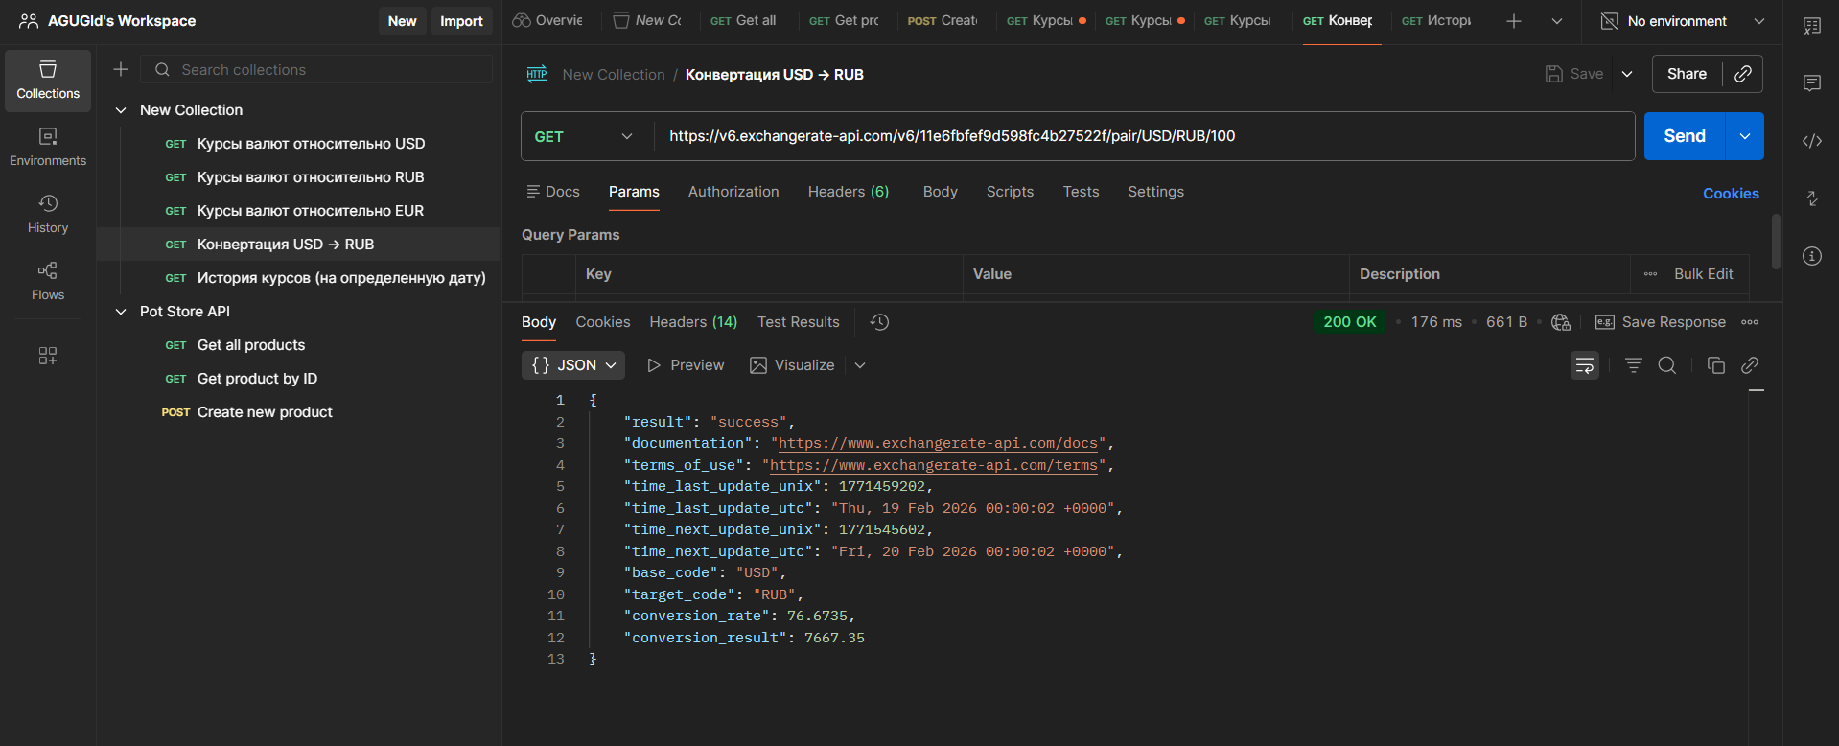
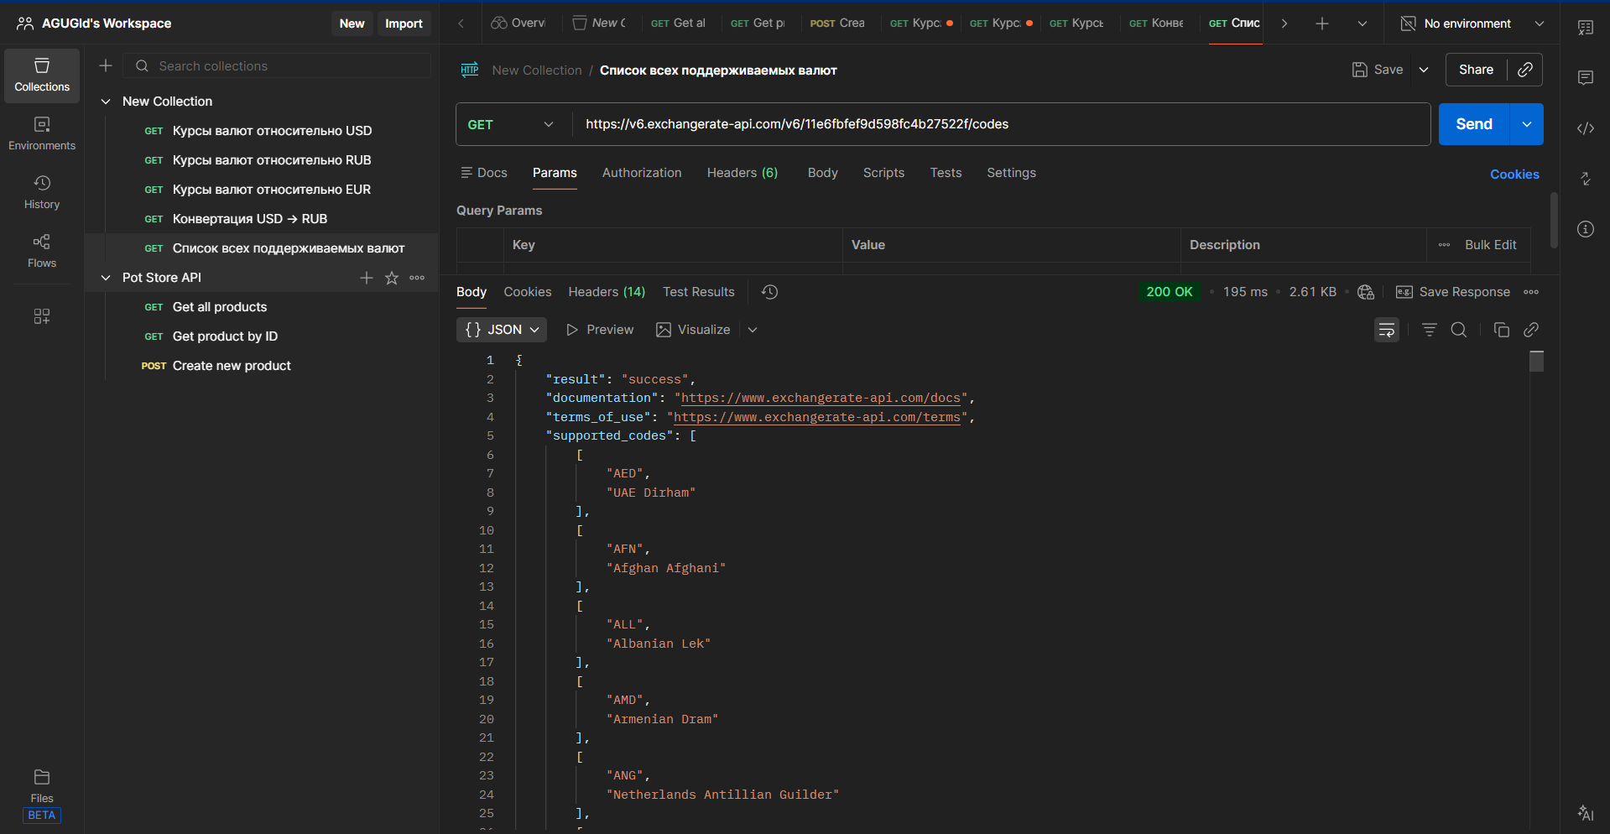

Практическое занятие 4: API + React

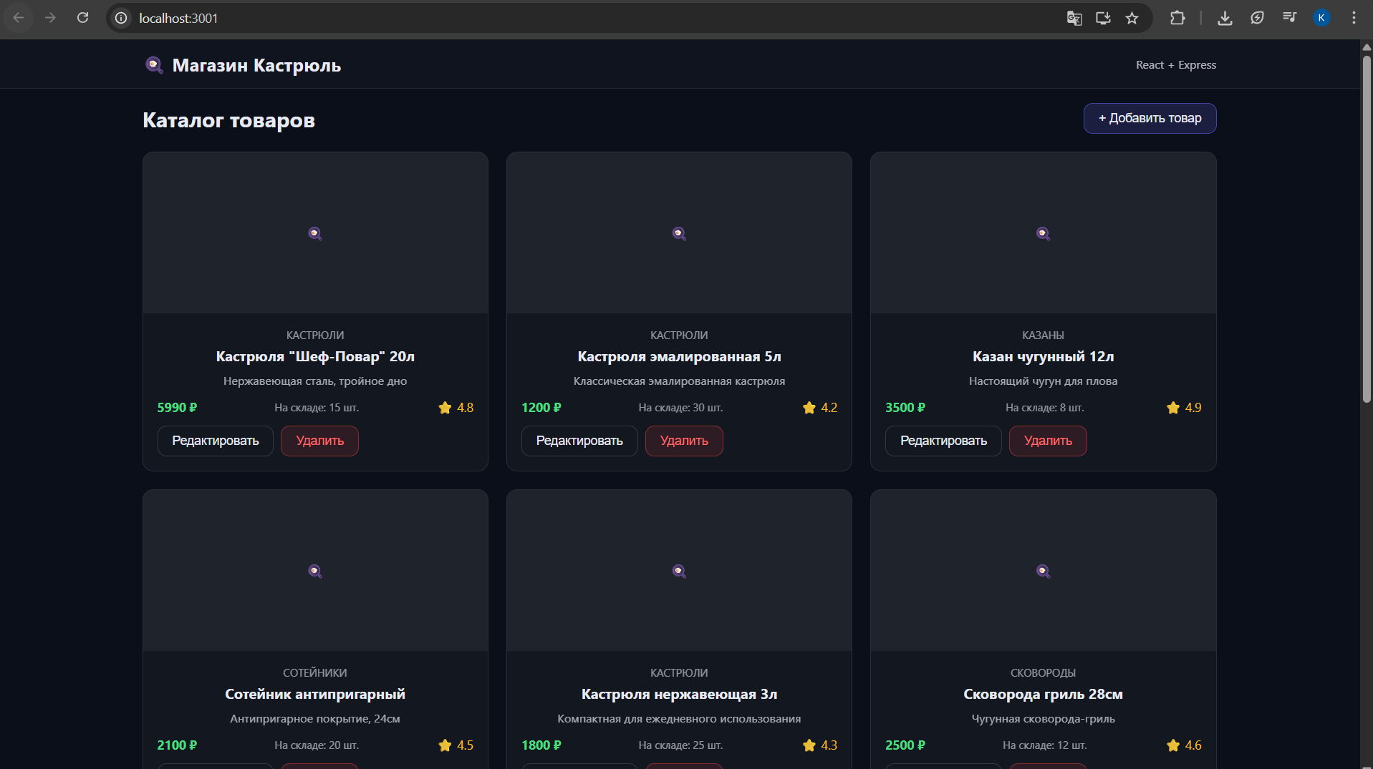
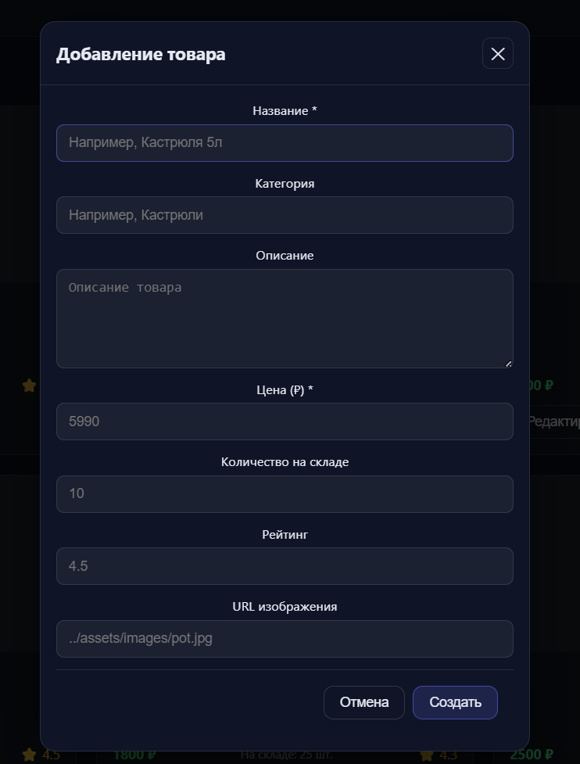
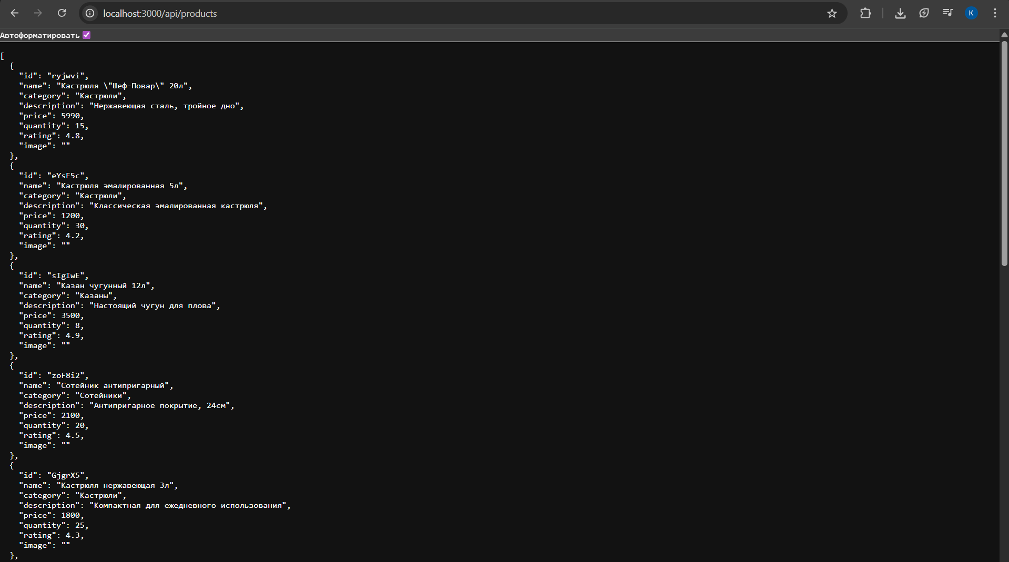
Практическое занятие 5: Расширенный REST API
